PLAN FOMENTO LECTOR 2026

ESCUELA ESPECIAL DE LENGUAJE KAORY

Fundamentación

MISIÓN DEL COLEGIO:

La “ Escuela Especial de Lenguaje KAORY” tendrá como misión: “ Brindar una atención gratuita , integral y de calidad a los niños y niñas con Necesidades Educativas Especiales asociadas a Trastornos Específicos del Lenguaje, con la finalidad de satisfacer sus necesidades de habilitación y de rehabilitación en el ámbito del lenguaje, para enfrentar con éxito su continuidad en el sistema escolar, formando un ser autónomo, saludable, humanista, abierto al conocimiento a las emociones , capaz de valorar la diversidad y resolver problemas con la ayuda de otras personas, guiado por el amor a los seres humanos y a la naturaleza.”(Página N°4 P.E.I.)

INTRODUCCIÓN:

Al enfrentarse a la tarea de favorecer la lectura en los niños y niñas desde el Nivel Medio Mayor, es importante que la Educadora y las paradocentes conozcan y comprendan las diferentes habilidades y conocimientos que en su conjunto disponen positivamente el aprendizaje de la lectura. Estos aprendizajes, constituyen un aspecto clave en la iniciación de niños y niñas a la lectura, ya que no solo favorecen este aprendizaje, sino que, además representan requisitos o factores facilitadores del desarrollo de una buena comprensión lectora a futuro.
De acuerdo con los lineamientos del modelo equilibrado mencionado anteriormente, resulta esencial favorecer tres conceptos fundamentales, que en su conjunto pueden ser reconocidos como factores predictores de la comprensión lectora: estos son conciencia fonológica, construcción del significado y decodificación, los que serán descritos más adelante. Sin embargo, es importante señalar que, en el marco del Plan Nacional de Fomento de la Lectura, y con el objetivo de focalizar los esfuerzos iniciales, se ha puesto mayor énfasis en modelar el desarrollo de estrategias orientadas a favorecer la construcción del significado. Esta orientación responde a la necesidad de considerar que “entrar al lenguaje escrito es mucho más que aprender las letras y reconocer palabras; es aprender a construir los sentidos de un texto, a apreciarlos, criticarlos o recrearlos; aprender a percibir una situación comunicativa, a descubrir las sutilezas del lenguaje, a detectar cómo las marcas específicas de los textos permiten comunicar significados”. Ahora bien, es importante que cada Educadora/or, en conjunto con su equipo técnico pedagógico, planifique experiencias de aprendizaje orientadas a favorecer la conciencia fonológica y la decodificación, como complemento a los insumos que se entregan en el presente documento, así como también, se debe buscar un equilibrio entre el ámbito de Aprendizaje de Comunicación con el resto del currículum, favoreciendo el carácter integral de todo proceso de aprendizaje de los niños y niñas.
I. CONCEPTUALIZACIONES

- Conciencia fonológica:
Aunque la relación entre conciencia fonológica y lectura ha sido largamente discutida respecto de si la primera es un prerrequisito o una consecuencia, se puede decir que la conciencia fonológica está formada por un conjunto de habilidades de diferente nivel de dificultad que, en general, implican el conocimiento y manipulación de sílabas y fonemas. Se ha definido como un conocimiento metalingüístico que permite la reflexión y manipulación de los rasgos estructurales del habla y que se desarrolla más tardíamente que la habilidad de producir y percibir el habla. Según Tunmer (1991), los niños y niñas entre cinco y siete años desarrollan la capacidad metalingüística cuando se enfrentan a tareas como aprender a leer.
Cuando se habla de desarrollar la conciencia fonológica se alude a la capacidad de captar la secuencia de los fonemas dentro de las palabras y la combinación de los sonidos entre sí. Algunos autores plantean que desarrollar la conciencia fonológica es fundamental para el aprendizaje de la lectura y han comprobado que es un buen predictor del rendimiento lector (Defior, 1994). Según Perfetti (1991), “un conocimiento explícito sobre los segmentos del habla sería necesario para el progreso en lectura”.
- Decodificación:
Significa reconocer el código en el que se lee para apropiarse de su contenido. Implica conocer las letras del alfabeto y su secuencia.
- Construcción de significado:
Significa leer, es decir, participar activamente frente a un texto, utilizando las diferentes claves que este presenta para comprender su significado. Para aprender a leer es fundamental construir los sentidos de un texto escrito y, para lograrlo los niños y niñas, utilizan tanto las claves del texto, como sus conocimientos y experiencias previas, de este modo, antes incluso de decodificar, los niños/as pueden construir significados de textos que les son significativos, es decir que forman parte de su entorno y con los cuales han tenido interacciones.

- IDENTIFICACIÓN:
ESCUELA | ESCUELA ESPECIAL DE LENGUAJE KAORY
RBD | 34149
Dependencia | PARTICULAR SUBVENCINADO
Niveles de educación que imparte | Nivel medio mayor, primer nivel de transición, segundo nivel de transición
Nombre director(a) | ANGÉLICA ALARCÓN SANSANA
Nombre Encargado del plan | JOHANNA BRIONES
Comuna – Región | QUINTA NORMAL, SANTIAGO

- SOBRE LA IMPLEMENTACIÓN DEL PROGRAMA

- La implementación de los contenidos del plan establece un proceso participativo: los contenidos de formación responden a las demandas y necesidades de los miembros de la comunidad educativa.,
- En la implementación del Plan se considera las condiciones institucionales (horario, espacio, competencias docentes, entre otros), por ejemplo, aprovechando los espacios regulares del establecimiento. Es una buena manera de asegurar la continuidad en el proceso formativo.
- Es necesario que el Plan contemple, a lo menos una actividad por actor de la comunidad educativa. Para ello, se considera los espacios educativos regulares, reuniones de apoderados, actividades en el aula, consejo de profesores, entre otros. En esta implementación también se considera la diversidad de estudiantes (estudiantes con necesidades educativas especiales, estudiantes de diferentes etnias y religiones, etc.), transformándose en una intervención inclusiva.
- Acá se integran acciones del Plan de Mejoramiento Educativo
- Se considera incluir la vinculación y coordinación con las redes territoriales (salud, centros comunitarios, ONG, entre otros).
- La implementación considera la provisión de recursos económicos, los materiales y la capacitación docente.

OBJETIVO GENERAL

Fomentar en nuestros niños(as) el hábito y el gusto por lectura y desarrollar su capacidad de comprensión lectora utilizando diferentes preguntas favoreciendo la expresión y la comprensión oral.

OBJETIVOS ESPECÍFICOS

- Enriquecer su vocabulario favoreciendo la expresión y comprensión oral y la expresión escrita.

- Despertar la imaginación y fantasía de los niños(as) adolescente al mundos fantásticos o real.

- Inferir a partir de textos y de situaciones de vida el contenido del mensaje.

- Conocer la historia/realidad particular de cada niño y niña, de modo que se genere una efectiva conciencia del “nosotros” y de los “otros”.

- PLAN DE TRABAJO – PLANIFICACIÓN PERMANENTES

ACCIONES | DESTINATIARIOS | OBJETIVO | ACTIVIDADES | METODOLOGÍA | RESPONSABLE | TIEMPO | RECURSOS | EVIDENCIAS
Rutina de saludo  Libro viajero | NMM- NT1- NT2 | Desarrollar habilidades de comprensión lectora a través de cuentos semanales y libro viajero aumentando la expresión verbal.  Objetivo curricular:  AMBITO Comunicación integral  NUCLEDO: Lenguaje verbal  Medio Mayor:  N°1Expresarse oralmente, empleando estructuras oracionales simples y respetando patrones gramaticales básicos, en distintas situaciones cotidianas y juegos.  NT1-NT2:  N°1Expresarse oralmente en forma clara y comprensible, empleando estructuras, oracionales completa conjugaciones verbales adecuadas y precisas con los tiempos, personas e intenciones comunicativas. | Actividad n°1  Se destinará un día a la semana para trabajar en la rutina de saludos el fomento lector por medio de un cuento que será creado semanalmente por los niños/as a través del libro viajero.  En este libro existirá:  - Bibliografía de los niños/as del curso, con apoyo de imágenes, dibujos y letras; nombre de él o ella, nombre de su familia, actividad favorita, comida favorita.  - Cuentos semanalmente de cada niño o niña, en una cartulina, con apoyo de dibujos e imágenes con contenido a elección propia de la familia o de los contenidos del mes (según indicaciones de la educadora) | Motivar a la familia y al niño o niña a integrarse a la lectura | Familia, profesora y paradocente | Rutina de saludo (una vez a la semana) | - Libro creado por las paradocentes  - Cartulinas  - Imágenes | - Fotografías  - libro físico
Visita pedagógica | NMMA -Nt1 – Nt2 | Conocer y explorar lugares como la biblioteca de Quinta Normal y comprender la importancia de la lectura.  Objetivo curricular:  AMBITO Comunicación integral  NUCLEDO: Lenguaje verbal  Medio Mayor  N°5 Manifestar interés por descubrir el contenido de textos de diferentes formatos, a través de la manipulación, la exploración, la escucha atenta y la formulación de preguntas.  NT1-NT2:  N°5 Manifestar interés por descubrir algunos contenidos y algunos propósitos de diferentes textos escritos (manipulando, explorando, realizando descripciones y conjeturas) a través del contacto cotidiano con alguno de ellos, o del uso de TICs | Actividad n°2  Se invita a una salida pedagógica a la biblioteca de Quinta Normal.  Comprender sobre la importancia de los libros, descubren diferentes textos y narraciones  Y escuchan una representación de un cuento por parte de la guía de la Biblioteca.  Luego se les invita a representar lo que más les gustó utilizando plastilina y hoja blanca. | Visita pedagógica a la Biblioteca nacional | Guía de la Biblioteca, Profesoras y paradocentes de cada curso | Abril  Del 13 al 17 | - Biblioteca de Quinta Normal  - Plastilina  - Papel Blanco | Fotografías
Día del libro | MM- NT1- NT2 | Incrementar el gusto de la lectura a través de cuentos teatrales, aumentando la atención, concentración y comprensión lectora.  Objetivo curricular:  AMBITO Comunicación integral  NUCLEDO: Lenguaje verbal  Medio Mayor  N°6Comprender a partir de la escucha atenta, contenidos explícitos de textos literarios y no literarios, reconociendo ideas centrales, señalando preferencias, realizando sencillas descripciones, preguntando sobre el contenido.  NT1-NT2:  N°6Comprender contenidos explícitos de textos literarios y no literarios, a partir de la escucha atenta, describiendo información y realizando progresivamente inferencias y predicciones. | Actividad n°3  - Educadoras celebran día del libro  - Seleccionan un cuento y lo representan de forma teatral con disfraces, escenografías.  - Los niños asisten disfrazados de un personaje de cuento y mencionan que cuento son.  Cuento n°1 “Los monstruos de las emociones”.  Cuento n°2 “El lobo y los tres cerditos”.  Cuento n°3. “Ricitos de oros y los tres osos” | Se realiza teatro en cuento para fomentar y estimular la comprensión en cuento. | Educadoras y paradocente | Entre 60 o 90 minutos  23 de ABRIL | Escenografía  - Disfraces | Fotografías
Cuento didáctico | MM- NT1- NT2 | Fomentar la lectura a través de actividades lúdicas.  Objetivo curricular:  AMBITO Comunicación integral  NUCLEDO: Lenguaje verbal  Medio Mayor  N°6Comprender a partir de la escucha atenta, contenidos explícitos de textos literarios y no literarios, reconociendo ideas centrales, señalando preferencias, realizando sencillas descripciones, preguntando sobre el contenido.  NT1-NT2  N°6Comprender contenidos explícitos de textos literarios y no literarios, a partir de la escucha atenta, describiendo información y realizando progresivamente inferencias y predicciones. | Actividad n°4  - Educadoras intercambian cursos y presentan un cuento.  - Representan el cuento con disfraz y de forma lúdica cuentan su cuento. | Se Motiva a los niños a ingresarse a la lectura | Educadoras y paradocentes | 45 minutos  31 de JULIO | Disfraces  - Cuentos | Fotografías
Stand de cuentos | NT1- NT2  1°Semestre  MMA-B-C-D  2°Semestre | Incentivar la lectura entretenida a través de STAND DE CUENTO.  Objetivo curricular:  AMBITO Comunicación integral  NUCLEDO: Lenguaje verbal  Medio Mayor  N2Comprender mensajes simples como instrucciones explícitas, explicaciones y preguntas relativas a objetos, personas, acciones, tiempo y lugar, identificando la intencionalidad comunicativa de diversos interlocutores.  NT1-NT2  N°2Comprender textos orales como preguntas, explicaciones, relatos, instrucciones y algunos conceptos abstractos en distintas situaciones comunicativas, identificando la intencionalidad comunicativa en diversos interlocutores. | Actividad: N°5 (actividad nueva 2026)  - 1°Semestre: NT1-NT2  - 2°Semestre MMA-B-C-D  - Realizan stand por curso, colocan toldos en el patio, alfombra decoración en relación con el cuento, peluches o dibujos.  - Padres cuentan el cuento a los niños/as, en 15 a 20 minutos, responden el cuento  - Los niños/as comentan lo que más le gusto del cuento.  - Reciben souvenir del cuento  - Realizan cambio de stand | Se realiza motivación a la lectura | Educadoras, paradocente y apoderados | 90 minutos  NT1-NT2  17 DE ABRIL  MMA-B-C-D  14 DE AGOSTO | - Toldos  - Patio  - Decoración del cuento que van a exponer  - alfombra | Fotografía

MONITOREO
A través de un cronograma de actividades se verificará el cumplimiento de las acciones, de modo que permita ir conociendo el progreso de las acciones, verificando si se está cumpliendo o no y si efectivamente está apuntando a lograr el o los objetivos propuestos
EVALUACIÓN Y VERIFICACIÓN DEL PLAN
Mensualmente en reuniones de consejo de profesores se monitoreará el cumplimiento de las acciones del plan. En el mes de diciembre se reúne el grupo profesional de trabajo para realizar evaluación, revisión y mejora del Plan de Fomento Lector

CROMOGRAMA DE ACTIVIDADES
PLAN DE FOMENTO AL LECTOR
 | Fecha/mes
  Acciones
 | Mar | abril | Mayo | junio | julio | Agos. | Sep | Oct. | Nov | Dic.
Rutina de Saludo |  | X | X | X | X | X | X | X | X | X
Visita pedagógica |  | X  13-17
DIA DEL LIBRO |  | X  23
CUENTO DIDACTICO |  |  |  |  | X  31
STAND DE CUENTO NT1-NT2 |  | X  17
STAND DE CUENTO MMA-B-C-D |  |  |  |  |  | X  14

PORCENTAJE LOGRO DE ACTIVIDADES

ANEXO 1 “Actividad 1” (Rutina de Saludo Semanalmente)

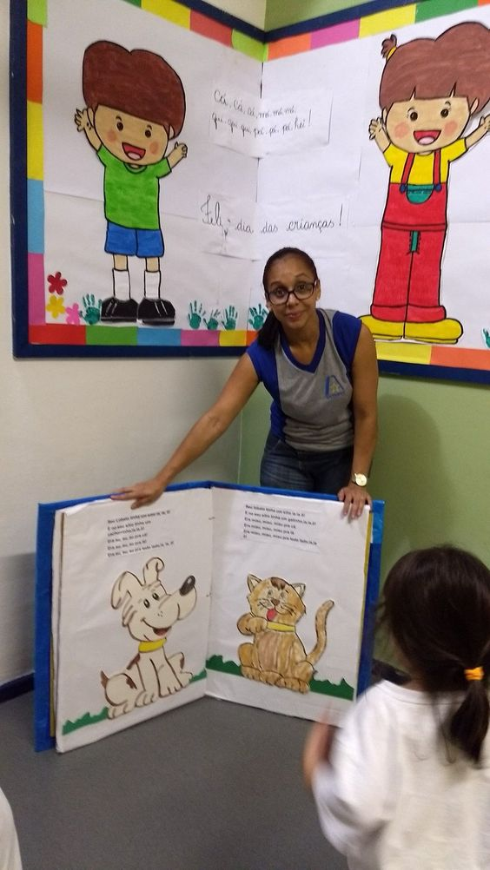
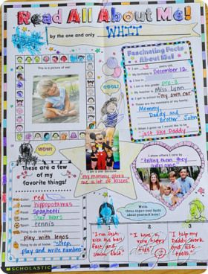
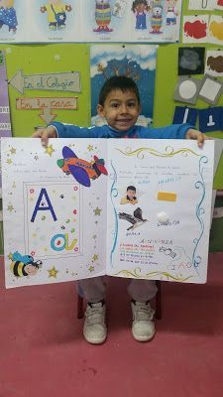
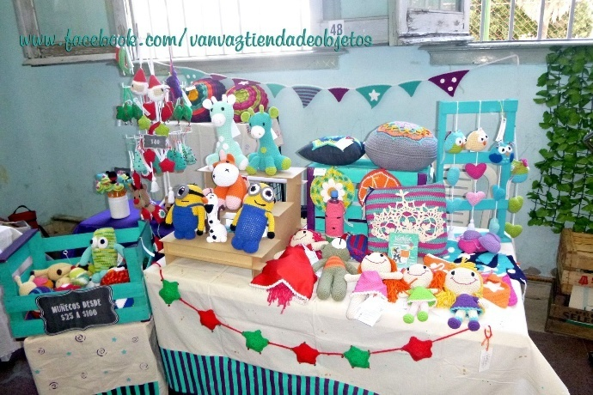
ANEXO 2 “Actividad 2026 STAND DE CUENTOS
